Descripción
E-POCAST AD es un sistema para piso a base de mortero epóxico de tres componentes, formulado con resinas epóxicas 100% sólidos y agregados de granulometría controlada, con acabado antiderrapante o cáscara de naranja, se aplica en espesores de 1.0 a 5.0 mm. Su uso más común es en áreas de preparación de alimentos, resiste derrames de sustancias medianamente corrosivas, como lácteos, jugos de frutas, algunos jarabes y ácidos diluidos.

Beneficios
- Producto libre de solventes
- Curado rápido
- Facilidad de aplicación. Se aplica por esparcido de los agregados (broadcast), sobre la resina.
- Alta resistencia mecánica
- Resistencia a la mayoría de los productos químicos utilizados en la industria alimenticia. Para mayor detalle de resistencia química consultar la Tabla General de Resistencias Químicas.

Colores
E-POCAST AD esta disponible en colores estándar utilizando las pastas pigmentarias E-POCAST.

Usos típicos
E-POCAST AD está diseñado para recubrir pisos de concreto, mejorando su resistencia mecánica y química. Puede ser aplicado tanto pisos de concreto nuevos como dañados (existentes), Generalmente se aplica un top como acabado final que puede ser E-POCAST S, E-POCAST CN. Los acabados pueden ser cáscara de naranja o antiderrapante.
Recomendado para ser usado en reparación de elementos de concreto horizontales, previa imprimación con el primario E-POCAST G o E-POCAST H.
Los principales mercados de aplicación son:
- Industria Alimenticia y bebidas
- Industria Química
- Almacenes de materias primas y producto terminado.
En general, en la industria con tráfico peatonal y
y de montacargas.

Preparación de superficies
Antes de cualquier actividad, es necesario llevar a cabo un diagnostico previo de la superficie a fin de determinar el tipo de preparación mas adecuado a las condiciones iniciales del piso. Para información mas detallada sobre preparación de superficie, consultar la guía de preparación de superficie disponible.
En general, la superficie a aplicar debe estar libre de falsas adherencias, limpia y seca para asegurar el desempeño adecuado del producto.

Concreto nuevo
Debe estar completamente fraguado (28 días mínimo), seco y limpio, es necesario eliminar la costra de cemento formada en la superficie del concreto por el sangrado mediante tratamiento químico con el acido muriático o tratamiento mecánico, pulimento o escarificación, a fin de abrir poro y lograr la mejor adherencia. Debe removerse cualquier residuo de membrana de curado mediante los mismos medios. Eliminar completamente el polvo mediante aspiradora industrial.

Concreto existente
El concreto debe estar firme, limpio, seco, libre de la costra (sangrado) del cemento, recubrimientos anteriores, grasas, aceites o ceras. Deberán eliminarse todas las falsas adherencias y recubrimientos anteriores con medidores mecánicos; los productos químicos absorbidos en la superficie deberán eliminarse con desengrasantes o ácido muriático, según el caso.

Relleno y reparación
Para reparar o rellenar huecos, baches y/o juntas deterioradas, la reparación se puede hacer con el mismo mortero E-POCAST AC previa imprimación con E-POCAST G o E-POCAST H.

Primer
En todos los casos, antes de aplicar los morteros deberá imprimarse la superficie con los productos E-POCAST G o E-POCAST H, los cuales se aplican con la ayuda de un jalador y rodillo rasurado. Para mayor información consultar la hoja de datos técnicos correspondiente.

Mezclado y aplicación
Mezclar 3 Kg. de parte A por 1 Kg. de parte B, mezclar por espacio de 1 a 2 minutos y posteriormente añadir el 50% de la parte C (7 a 8 Kg.) hasta la homogenización de la mezcla.
Asegúrese que la mezcla sea totalmente homogénea, si es necesario, extiéndase el tiempo de la agitación hasta un máximo de 2 minutos.
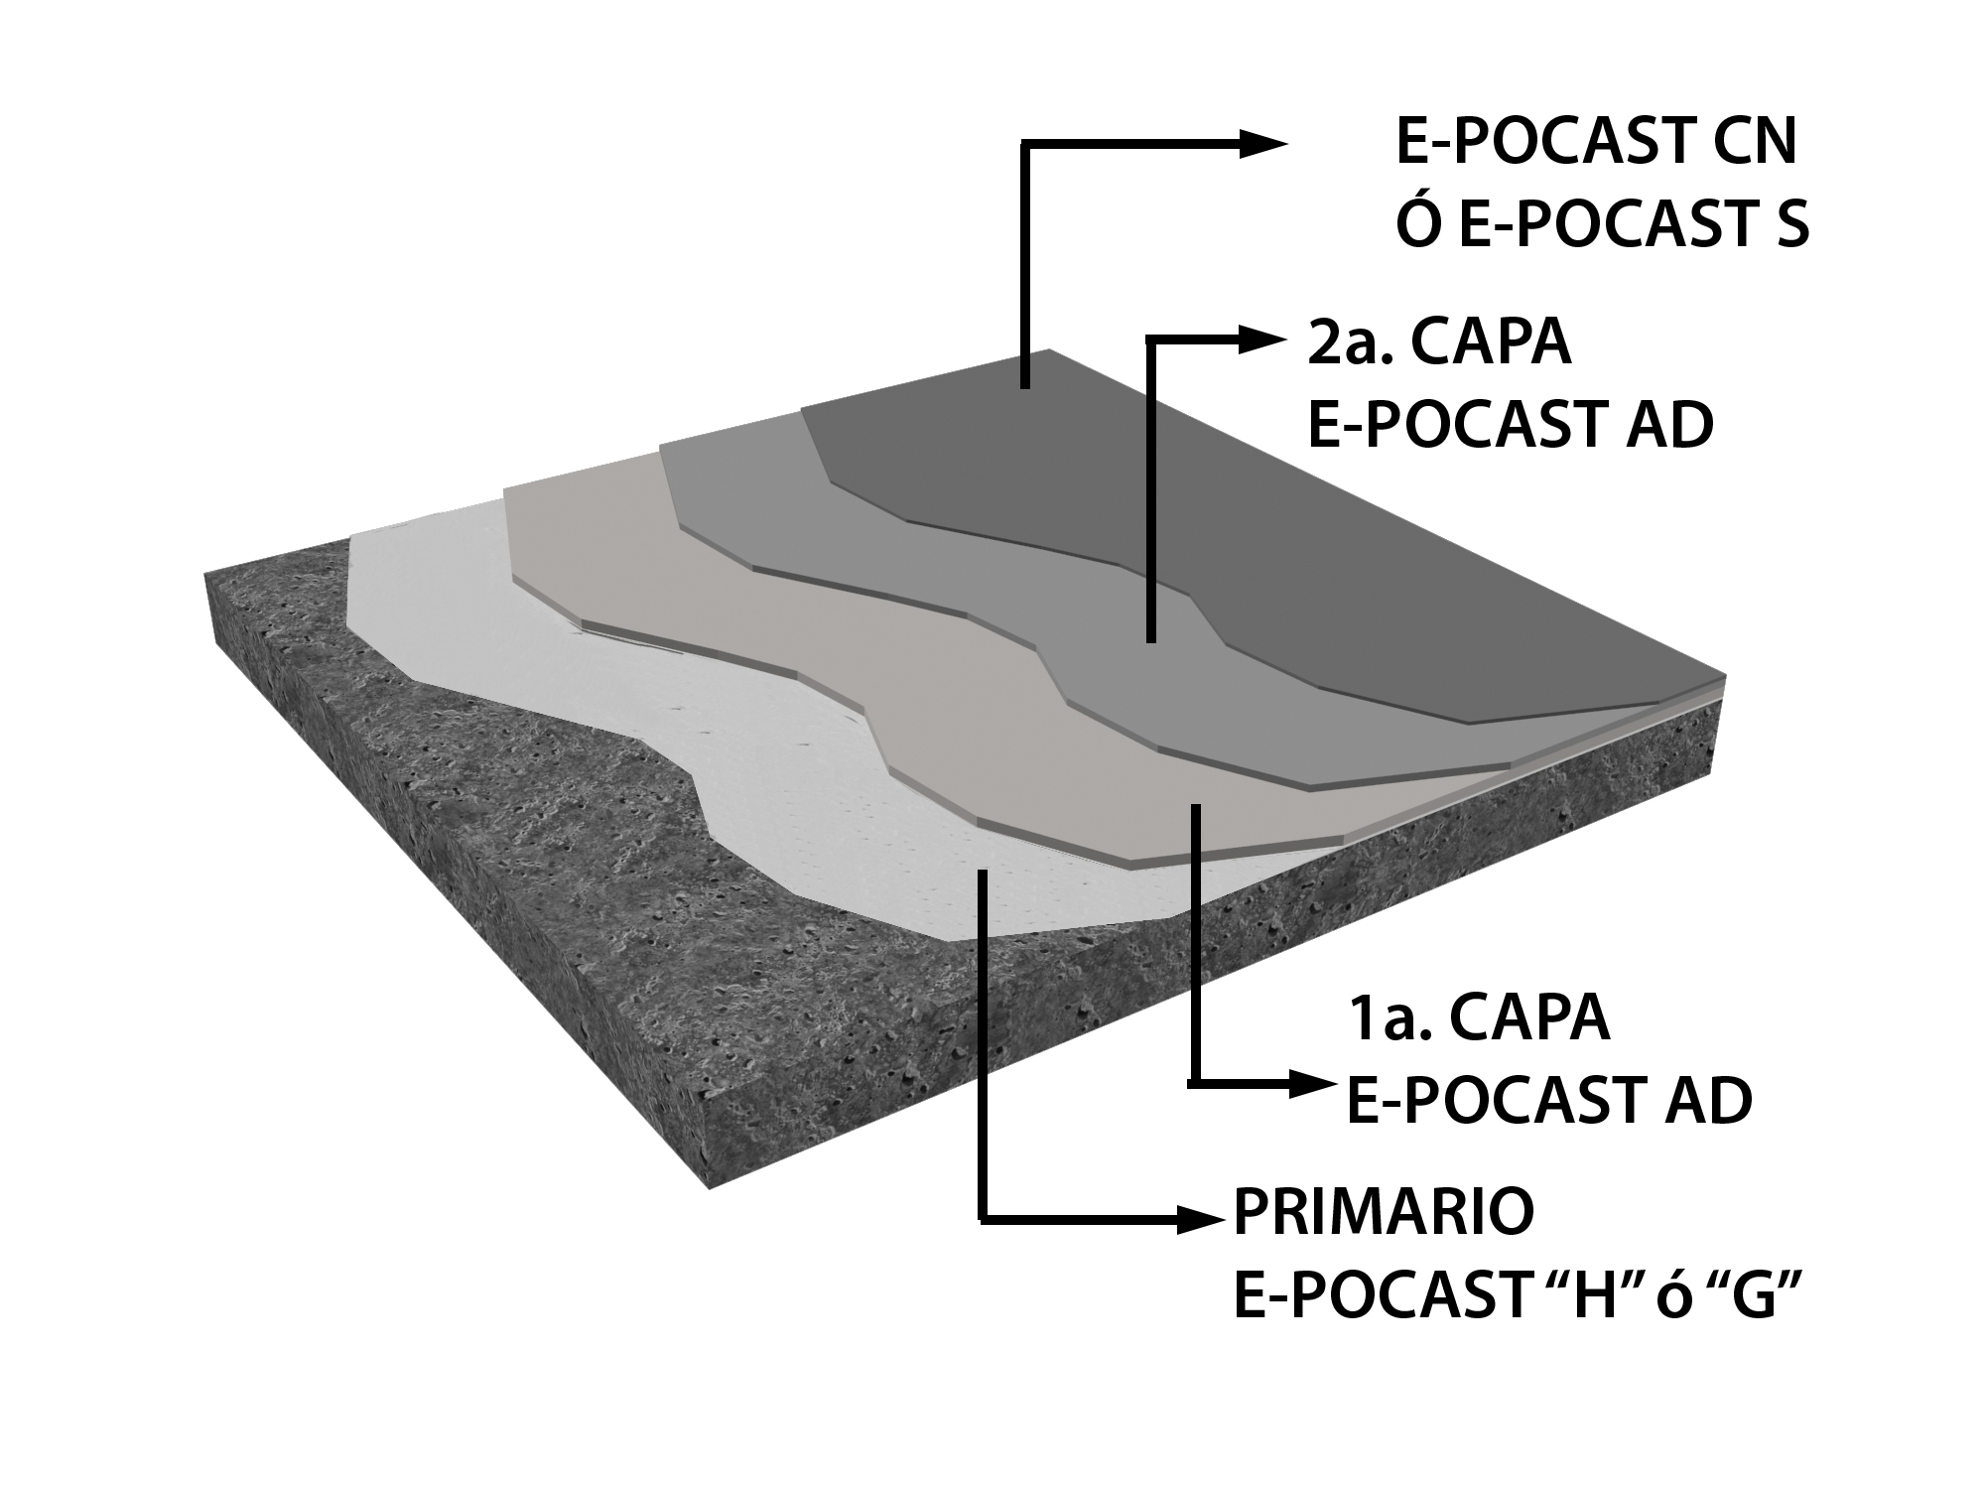Esta mezcla se vierte sobre el sustrato primariado y se esparce sobre la superficie controlando la uniformidad del espesor mediante rasadores con escantillón, posteriormente deberá pasarse rodillo de picos para eliminar burbujas y ayudar a la nivelación, inmediatamente deberá ingresarse al área con zapatos de picos y esparcir arena parte C hasta la saturación completa del área, es recomendable darle una pasada ligera con rodillo de felpa fina para ayudar a la impregnación de la arena, al día siguiente deberá barrerse y aspirar el área para posterior aplicación del acabado que puede ser E-POCAST S o E-POCAST CN.

Pigmentado
El E-POCAST AD se surte en base incolora para pigmentar será necesario añadir a la parte A, la parte correspondiente de pasta pigmentaria, consultar con departamento técnico.

Limitaciones
- No se recomienda su uso en exteriores sin la aplicación de POLY-CAST coat
- No se recomienda dejarlo expuesto cuando existan salpicaduras o derrames de productos químicos muy corrosivos, usar el recubrimiento de acabado adecuado para el caso
- No se recomienda para sustancias químicas muy agresivas.

Envasado
Unidades Parte A + B de 4.0, 8.0 y 27 Kg.
Parte C: sacos de 25 Kg.

Almacenamiento y caducidad
El tiempo de vida del E-POCAST AD almacenado bajo techo, en el envase cerrado, en lugar seco y a una temperatura entre 4 y 30 C, es de 12 meses a partir de la fecha de embarque.

Rendimiento
El rendimiento dependerá del espesor a aplicar. Considerando un espesor de carpeta de 4 mm, el rendimiento estimado es de 8 Kg./m².

Características generales

Olor | Ninguno durante la aplicación y curado
Colores | Colores estándar, otros a solicitud
Acabado | Liso, semibrillante
Mantenimiento | Prácticamente ninguno
Puesta en servicio a 23°C | a) 8 horas para transito peatonal  b) 24 horas para trafico pesado
Sustrato | Concreto
Aprobación FDA | Sección 175.300 del código 21

Propiedades físicas

Propiedad física | Método de prueba | Resultado
Resistencia a la compresión | ASTM C 579-68 | 850 Kg./cm²
Resistencia a la tensión | ASTM C 307-61 | 150 Kg./cm²
Resistencia a la flexión | ASTM C 580-68 | 300 Kg./cm²
Absorción de agua | ASTM C 413-66 | 0.01 %
Encogimiento lineal | ASTM C 531-68 | 0.05 %
Inflamabilidad |  | Auto extinguible

